VIERNES 28 DE MARZO DE 2.014

CUADERNO DE INTEGRAL:
Técnicas de la pintura
Para trabajar la pintura podemos utilizar las siguientes técnicas:
- Secas: son aquellas en las que utilizamos útiles cómo creyones de cera o de madera y tizas de colores.
- Húmedas: son aquellas en las que utilizamos útiles como témpera o acuarela.
Cuando trabajamos las técnicas húmedas debemos utilizar un pincel para aplicar la témpera o la acuarela.
También existen técnicas húmedas que se trabajan directamente con las manos.

CUADERNO DE INTEGRAL:
Dictado
Francisco de Miranda

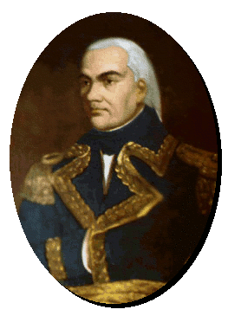
Sebastián Francisco de Miranda y Rodríguez NACE EN CARACAS EL 2 8 de marzo de 1750 –Y MUERE EN San Fernando, Cádiz, 14 de julio de 1816) conocido como Francisco de Miranda, fue un político, militar, diplomático, escritor, humanista e ideólogovenezolano, considerado «El Precursor de la Emancipación Americana» contra el Imperio español. Conocido como «El Primer Venezolano Universal» y «El Americano más Universal» , fue partícipe de la Independencia de los Estados Unidos, de la Revolución Francesa y posteriormente de la Independencia de Venezuela, siendo líder del «Bando Patriota» y gobernante de la Primera República de Venezuela

CUADERNO DE MATEMÁTICA

Completa la mariposa y colorea para que sea simétrica:

Respuesta:


CUADERNO DE MATEMÁTICA

PMC

Resuelve las siguientes multiplicaciones y pinta la casa con el color del resultado que le corresponde.
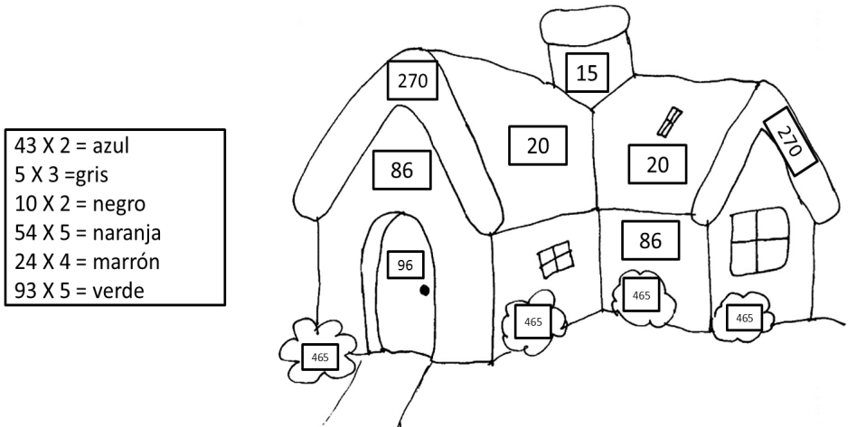
PLANIFICACIÓN del 24 al 28 de marzo /14 | SI | NO
Globaliza | X
Relaciona contenidos | X
Efeméride | X
PMC | X
Valor | X
Línea Curricular | X
Píldora Ortográfica | X
Problema olimpiadas | X
Proyecto Científico |  | X
Cronograma de evaluaciones | X
Evaluaciones | X | X
Recursos didácticos | X

.

PLAN DE EVALUACIÓN

Lunes 31 de Marzo: Evaluación escrita de Lenguaje. Adjetivos y verbos.
Miércoles 02 de Abril: Evaluación escrita de Lenguaje. Palabras compuestas y conectores.
Jueves 03: Evaluación práctica de Estética. Técnicas de pintura, actividad en el blog. Traer témperas, creyones, pinceles, un vaso desechable.

